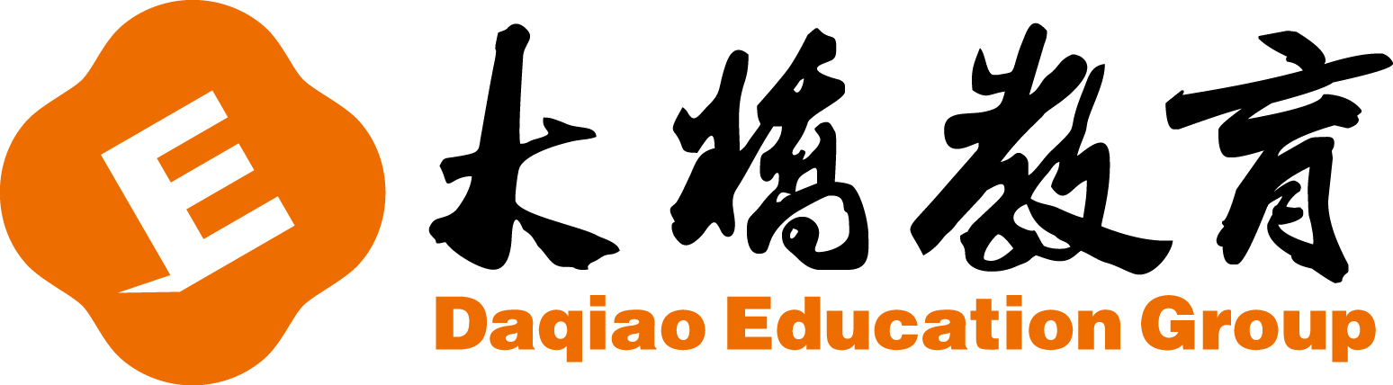
新概念NCE I Lecture Three词汇测试
Teacher: Date: Time: Name: Score:
1.长裤
2. 客厅
3. 在哪里
4. 在…里面
5. 扶手椅
6. 靠近
7. 窗户
8. 门
9. 图画
10. 墙
11. 夫人
12. 厨房
13. 电冰箱
14. 右边
15. 通电的
16. 左边
17. 炉子
18. 中间
19. 房间
20. 杯子

